**SEL-SU BASKINI KESİN HASAR TESPİTLERİ**

**MUHTARLIKLARDA İLAN EDİLDİ.**

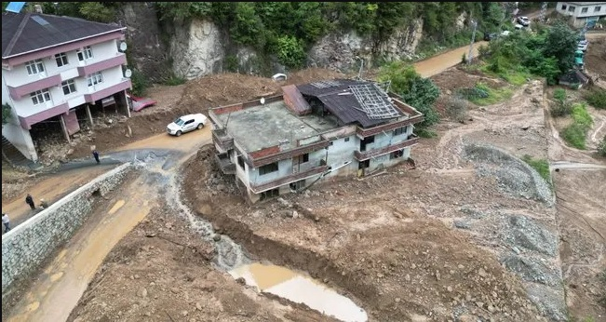

İlimiz, Araklı, Arsin, Ortahisar, Sürmene ve Yomra İlçelerinde, 20.09.2024 tarihinde yağan aşırı yağışlar sonucu birçok noktada heyelan ve sel/su baskını afeti meydana gelmiş, bir vatandaşımız hayatını kaybetmiş, bir vatandaşımız yaralı olarak kurtarılmış, üç büyükbaş hayvan telef olmuş, konut, ahır ve iş yerlerinde hasarlar oluşmuş, iş yerlerindeki eşya ve ticari emtialar ile tarım alanları zarar görmüştür. AFAD Başkanlığınca;

**1.Araklı İlçesine bağlı;** Ayvadere Mahallesi, Çamlıca Mahallesi, Hürriyet Mahallesi, Karatepe Mahallesi, Özgen Mahallesi, Taşönü Mahallesi,Yeşilce Mahallesi, Yiğitözü Mahallesi, Yolgören Mahallesi,

**2.Arsin İlçesine bağlı;** Çardaklı Mahallesi, Çubuklu Mahallesi, Fındıklı Mahallesi, Güneyce Mahallesi, Örnek Mahallesi, Yeşilköy Mahallesi, Yolüstü Mahallesi,

**3.Ortahisar İlçesine bağlı;** Sayvan Mahallesi,

**4.Sürmene İlçesine bağlı;** Çarşı Mahallesi, Çavuşlu Mahallesi, Yukarıçavuşlu Mahallesi, Zeytinli Mahallesi,

**5.Yomra İlçesine bağlı;** Taşdelen Mahallesini,

kapsayacak şekilde 7269 sayılı Kanun'un 1'nci maddesine göre hazırlanan ‘‘Afetlerin Genel Hayata Etkililiğine İlişkin Temel Kurallar Hakkında’’ Yönetmeliğin 5'nci maddesinin (a) ve (c) fıkrası ve 7269 sayılı Kanunun Geçici 26'ncı maddesine göre, sayılmasını aynı afet **"Genel Hayata Etkili Afet Bölgesi''** olaylarından etkilendiği tespit edilecek konut ve işyeri sahipleri de afetzede olarak kabul edilmiştir.

Müdürlüğümüz ekiplerince konut, ahır, depo, samanlık, ticarethane vb. yapılarda yapılan çalışmalar neticesinde düzenlenen Kesin Hasar Tespit Raporları ilgili Muhtarlıklarda ilan edilmiştir.

4864 Sayılı Kanun'un 1'nci maddesine göre, 30 günlük süre içerisinde, yukarıda yer alan mahaller ile sınırlı olmak kaydıyla vatandaşlarımızdan dilekçe ile gelen itiraz başvuruları ilgili İlçe Kaymakamlıkları Milli Emlak Şeflikleri ile İl Müdürlüğümüze yapılabilecektir.

İtiraz dilekçeleri için son başvuru 06.12.2024 Cuma Günü mesai bitimi olup sürecin tamamlanmasına müteakip itiraz dilekçelerine istinaden Müdürlüğümüz hasar tespit ekiplerince yeniden hasar tespitler yapılarak sonuçlar kesinleşecektir.